西南交通大学2012－2013学年第(2)学期考试试卷
班 级 学 号 姓 名
密封装订线 密封装订线 密封装订线
课程代码 3122400 课程名称 信号与系统A 考试时间 120分钟
3121500
题号 | 一 | 二 | 三 | 四 | 五 | 六 | 七 | 八 | 九 | 十 | 总成绩
得分

阅卷教师签字：
一、选择题：（20分）
本题共10个小题，每题回答正确得2分，否则得零分。每小题所给答案中只有一个是正确的。
1．某系统的系统函数为 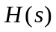，若同时存在频响函数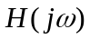，则该系统必须满足条件（ C ）
（A）时不变系统 （B）因果系统
（C）稳定系统 （D）线性系统
2.已知的频带宽度为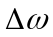，则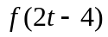的奈奎斯特采样频率为（ A ）
（A）4 （B）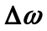 （C）4（-4） （D）4（-2）
3．已知，为求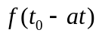则下列运算正确的是（其中，a为正数）（ B ）
（A）．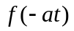左移 （B）．右移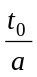
（C）．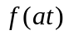左移 （D）．右移
4. 已知周期电流i(t)=1+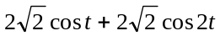，则该电流信号的平均功率P_{T}为 （A ）
（A）17W （B）9W （C）4W （D）10W
5.一个因果、稳定的离散时间系统函数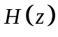的极点必定在z平面的（ A ）。
（A）单位圆以外 （B）实轴上（C）左半平面（D）单位圆以内

6.如果一连续时间系统的系统H(s)只有一对在虚轴上的共轭极点,则它的h(t)应是（ D ）。
（A）指数增长信号 （B）指数衰减振荡信号
（C）常数 （D）等幅振荡信号
7. 连续周期信号f（t）的频谱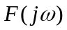的特点是（ D ）
（A）周期、连续频谱； （B）周期、离散频谱；
（C）连续、非周期频谱； （D）离散、非周期频谱。

8．欲使信号通过线性系统不产生失真，则该系统应具有（ C ）
（A）幅频特性为线性，相频特性也为线性；
（B）幅频特性为线性，相频特性为常数；
（C）幅频特性为常数，相频特性为线性；
（D）系统的冲激响应为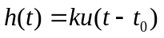。
9．某系统的系统函数为H（s），若同时存在频响函数H（jω），则该系统必须满足条件（ C ）
（A）时不变系统 （B）因果系统
（C）稳定系统 （D）线性系统
10. 下列说法正确的是（ D ）：
（A）两个周期信号，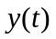的和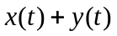一定是周期信号。
（B）两个周期信号，的周期分别为2和，则其和信号 是周期信号。
（C）两个周期信号，的周期分别为2和，其和信号是周期信号。
（D）两个周期信号，的周期分别为2和3，其和信号是周期信号。
二、（15分）画图题
1.已知信号波形如图所示，试给出下列函数的波形。
（1）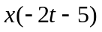的波形 （2）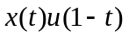的波形
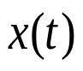

2
0
-1
1
2
(1)

解：（1）
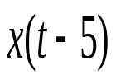
2
0
-1
1
2
(1)
4
5
7

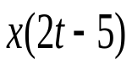
2
0
-1
1
2
(0.5)
3.5
2.5

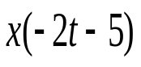
-2
0
-1
1
2
(0.5)
-3.5

（2）
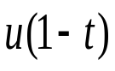
1
0
-1
1
2
0
-1
1
2
(1)

1
0
-1
1
2

2.如图所示，该LTI系统由多个子系统组成，各子系统的冲激响应分别为：
，求复合系统的冲激响应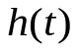。

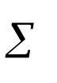
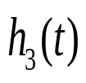
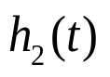
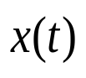
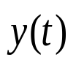
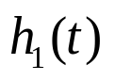

解：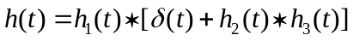
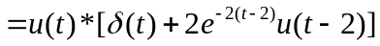
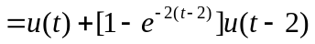

三、（10分）设是频带有限的信号，其频谱如图所示，频带宽度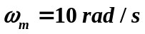。
- 求的奈奎斯特采样频率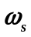，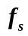，奈奎斯特采样间隔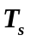。
- 若用奈奎斯特采样间隔对信号进行采样，得到采样信号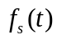，画出采样信号的频谱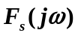的频谱示意图。
- 若用同样的采样间隔对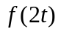进行采样，得到采样信号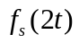。试画出的频谱示意图。
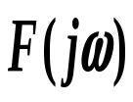

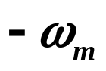
1

解：（1） （6分）
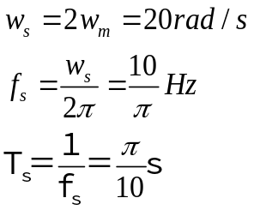
（2）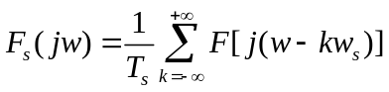 （6分）
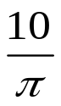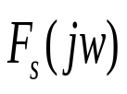
-2ω_{m}
-3ω_{m}
-ω_{m}
ω_{m}

2ω_{m}

3ω_{m}

w

(3) （8分）
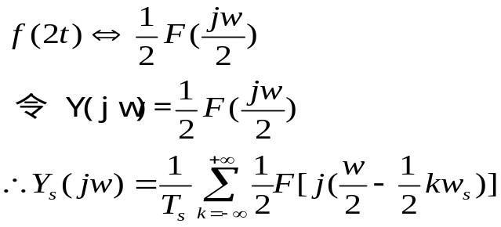
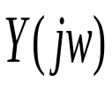
-2ω_{m}

2ω_{m}

1/2

-4ω_{m}
2ω_{m}
4ω_{m}
w
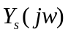

四、（20分）如图所示系统，已知输入信号的频谱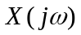，试分析系统中A、B、C、D各点及的频谱，并画出频谱图，求出与的关系。
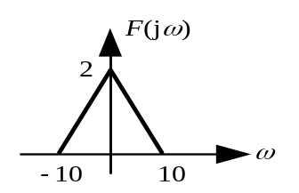
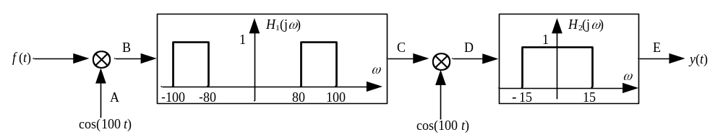
解：

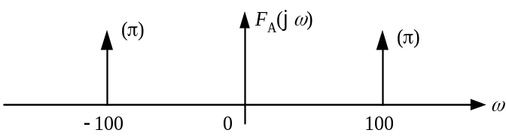

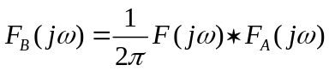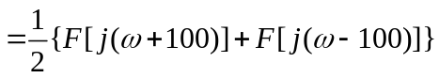

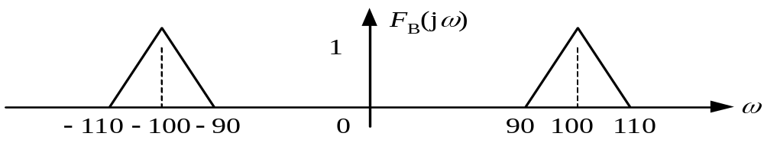
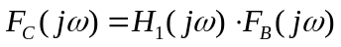
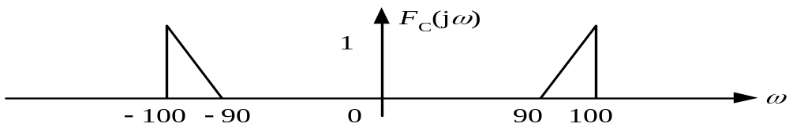

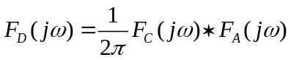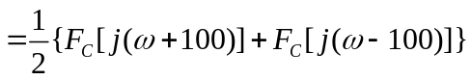

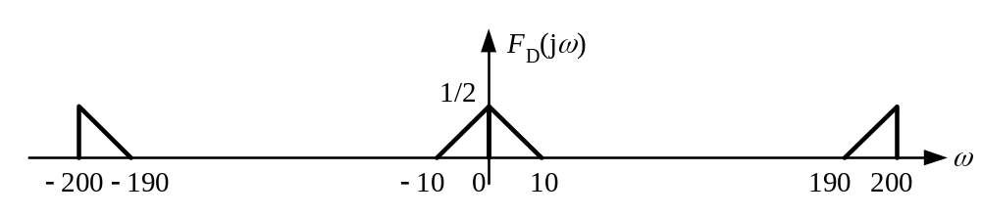
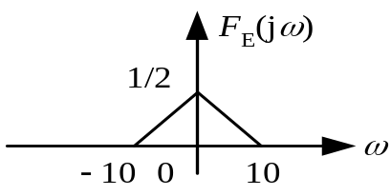
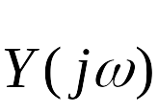
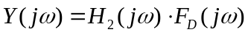
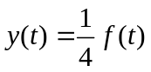

五、（25分）某因果LTI系统，微分方程为：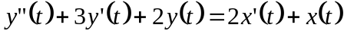，
（1）求系统的系统函数；
（2）画出零极点图，判断系统是否稳定
（3）求系统的单位冲激响应；
（4）写出系统的直接型实现框图；
（5）若初始状态为：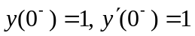，当输入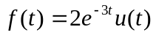时，求零输入响应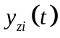、零状态响应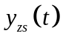和系统的全响应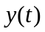。
解：（1）对微分方程进行拉氏变换，得

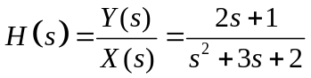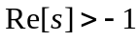
（2）收敛域为，包含虚轴，系统稳定。

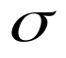
jw
-0.5
-1
-2
0

（3）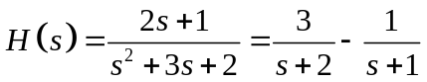
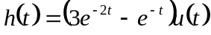
（4）

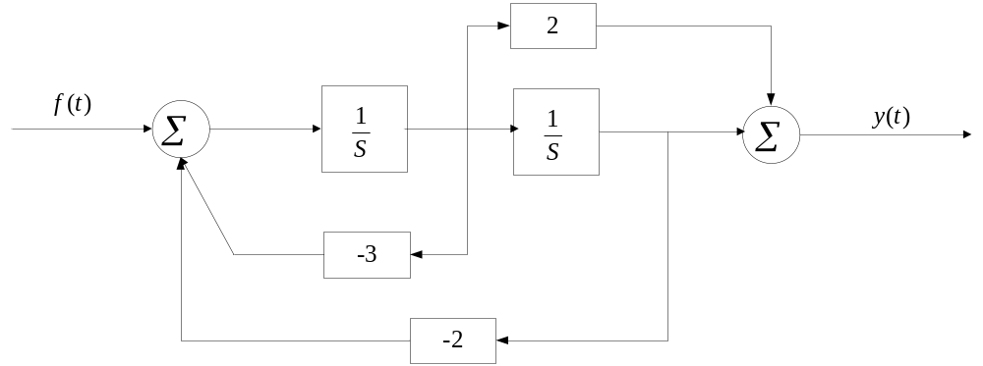

（5）由微分方程得：
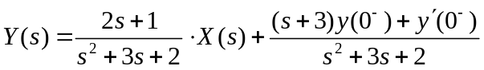，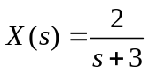
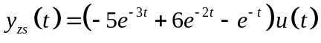
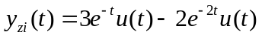
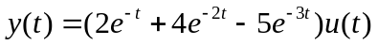

六、（10分）设系统由下面的差分方程描述：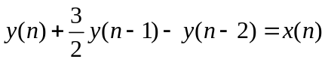
（1）求系统的系统函数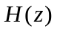，并画出极零点分布图；
（2）限定系统是因果的，写出的收敛域，并求出其单位脉冲响应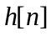；
（3）限定系统是稳定的，写出的收敛域，并求出其单位脉冲响应

解：（1）对差分方程两端进行Z变换：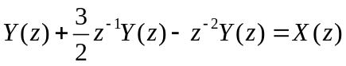，
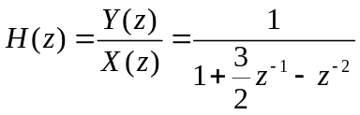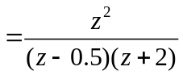
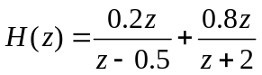
（2）若系统因果，收敛域为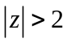，
此时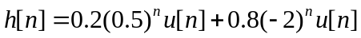
（3）若系统稳定，收敛域为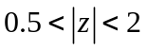
此时

